ЛАБОРАТОРНА РОБОТА №5
Тема: Робота з Document Object Model. Обробка подій.
Мета роботи: вивчити засоби по роботі з об’єктною моделлю документа; навчитися додавати, змінювати та видаляти елементи веб-сторінки; засвоїти принципи роботи з CSS-стилями.
Завдання 1:
Створити код, який за величиною температури за шкалою Фаренгейта обчислює величину температури в градусах Цельсія і навпаки. Веб-сторінка має два текстових поля:
· температура за Фаренгейтом
· температура за Цельсієм
які містять відповідні числа.
Код:
<!DOCTYPE html>
<html lang="en">
<head>
<meta charset="UTF-8">
<title>Title</title><input type="text" id="c" onkeyup="myFunction1(this.value)">
</head>
<body>
Celsius: <input type="text" id="c" onkeyup="myFunction1(this.value)">
Fahrenheit: <input type="text" id="f" onkeyup="myFunction2(this.value)">
<script>
function myFunction1(val) {
document.getElementById("f").value = val * 9/5 + 32;
}
function myFunction2(val) {
document.getElementById("c").value = 5/9*(val - 32);
}
</script>
</body>
</html>

Виконання:
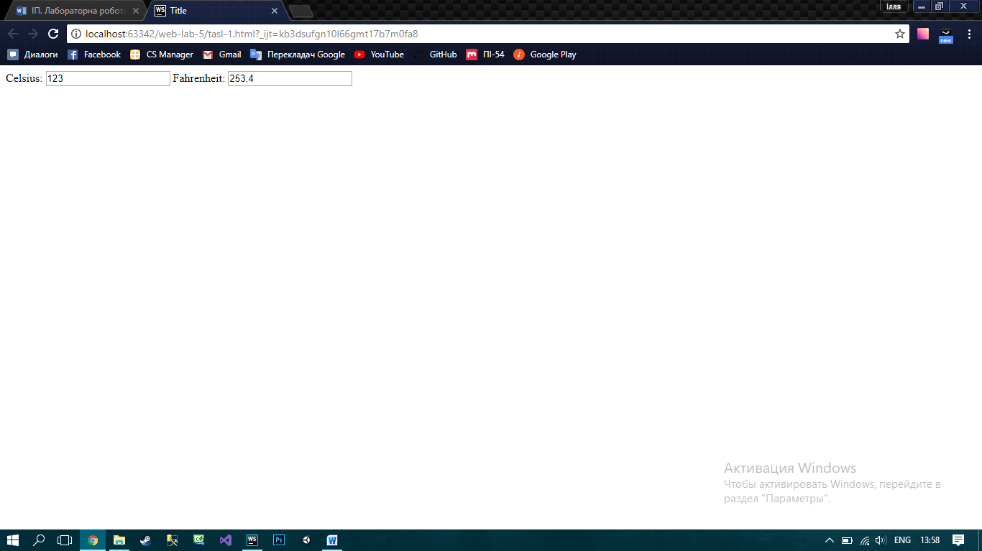
Рисунок 1 – приклад роботи завдання 1
Завдання 2:
Написати код, який перевіряє знання таблиці множення. Веб-сторінка містить текстовий напис для показу загального рахунку, кнопку «наступне завдання», текстовий напис для показу завдання, текстове поле для вводу відповіді, кнопку «перевірити» та текстовий напис для виводу результатів перевірки.
Завдання повинні генеруватися випадковим чином.
Код:
<!DOCTYPE html>
<html lang="en">
<head>
<meta charset="UTF-8">
<title>Title</title>
</head>
<body>
<div><span>Загальний рахунок: </span><span id="score1"></span><span id="score2"></span></div>
<div><button onclick = 'onMouseClick1()' type="submit">Наступне завдання</button></div>
<div><span id="nums"></span>
<input type="number" id="inp" onfocus="this.value=''"/>
<button onclick = 'onMouseClick2()' type="submit">Перевірити</button></div>
<div id="field"></div>
<script>
var pos = 0;
var zag = 0;
function onMouseClick1() {
var a = Math.floor(Math.random() * 8) + 2;
var b = Math.floor(Math.random() * 8) + 2;
var numStr = a + " × " + b;
window.sol = parseInt(a * b);
document.getElementById("nums").innerHTML = numStr
}
function onMouseClick2() {
var s = parseInt(document.getElementById("inp").value);
zag++;
if (sol == s) {
document.getElementById("field").innerHTML = "Правильно";
pos++;
}
else{
document.getElementById("field").innerHTML = "Неправильно";
}
var rah = Math.round((pos/zag)*100);
document.getElementById("score1").innerHTML = rah + "% (";
document.getElementById("score2").innerHTML = pos + " правильних відповідей з " + zag + ")";
}
</script>
</body>
</html>
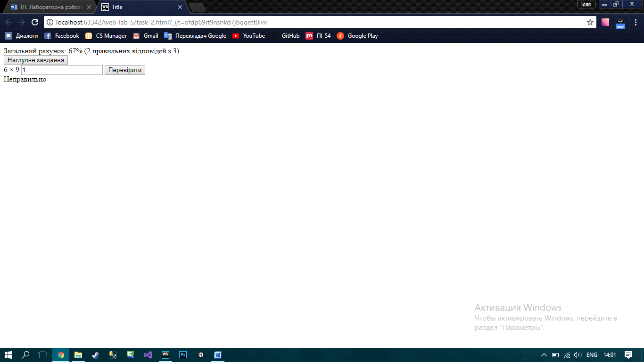
Рисунок 2– приклад роботи завдання 2

Завдання 3:
Написати код, який перевіряє знання таблиці множення як і в завданні 2, але для вибору правильної відповіді використайте радіокнопки. Вибір варіанту відповіді є сигналом до початку перевірки. Для кожного завдання користувач має лише одна спробу вибору.
Варіанти відповіді згенеруйти випадковичм чином.
Код:
<!DOCTYPE html>
<html lang="en">
<head>
<meta charset="UTF-8">
<title>Title</title>
</head>
<body>
<div><span>Загальний рахунок: </span><span id="score1"></span><span id="score2"></span></div>
<div><button onclick = 'onMouseClick1()' type="submit">Наступне завдання</button></div>
<div><span id="nums"></span></div>
<div id="but">
<div><input type="radio" id="1i" class="" onclick="onMouseClick2()"><span id="1"></span></div>
<div><input type="radio" id="2i" class="" onclick="onMouseClick3()"><span id="2"></span></div>
<div><input type="radio" id="3i" class="" onclick="onMouseClick4()"><span id="3"></span></div>
<div><input type="radio" id="4i" class="" onclick="onMouseClick5()"><span id="4"></span></div>
</div>
<div id="field"></div>
<script>
var pos = 0;
var zag = 0;
var rah = 0;
disableAll();
function onMouseClick1() {
document.getElementById("1i").className = "incorrect";
document.getElementById("2i").className = "incorrect";
document.getElementById("3i").className = "incorrect";
document.getElementById("4i").className = "incorrect";
document.getElementById("1i").disabled = false;
document.getElementById("2i").disabled = false;
document.getElementById("3i").disabled = false;
document.getElementById("4i").disabled = false;
var a = Math.floor(Math.random() * 8) + 2;
var b = Math.floor(Math.random() * 8) + 2;
var numStr = a + " × " + b;
window.sol = parseInt(a * b);
document.getElementById("nums").innerHTML = numStr;
var rID = Math.floor(Math.random() * 4) + 1;
document.getElementById(rID.toString()).innerHTML = sol.toString();
document.getElementById(rID.toString()+"i").className = "correct";
if(document.getElementById("1i").classList.contains('incorrect')){
document.getElementById("1").innerHTML = (sol - Math.floor(Math.random() * 5) - 6).toString();
}
if(document.getElementById("2i").classList.contains('incorrect')){
document.getElementById("2").innerHTML = (sol - Math.floor(Math.random() * 5) +11).toString();
}
if(document.getElementById("3i").classList.contains('incorrect')){
document.getElementById("3").innerHTML = (sol - Math.floor(Math.random() * 5) +6).toString();
}
if(document.getElementById("4i").classList.contains('incorrect')){
document.getElementById("4").innerHTML = (sol - Math.floor(Math.random() * 5) -14).toString();
}
}
function onMouseClick2() {
zag++;
if (document.getElementById("1i").classList.contains('correct')) {
document.getElementById("field").innerHTML = "Правильно";
pos++;
}
else{
document.getElementById("field").innerHTML = "Помилка, правильна відповідь - " + sol;
}
document.getElementById("1i").checked = false;
disableAll();
rah = Math.round((pos/zag)*100);
document.getElementById("score1").innerHTML = rah + "% (";
document.getElementById("score2").innerHTML = pos + " правильних відповідей з " + zag + ")";
}
function onMouseClick3() {
zag++;
if (document.getElementById("2i").classList.contains('correct')) {
document.getElementById("field").innerHTML = "Правильно";
pos++;
}
else{
document.getElementById("field").innerHTML = "Помилка, правильна відповідь - " + sol;
}
document.getElementById("2i").checked = false;
disableAll();
rah = Math.round((pos/zag)*100);
document.getElementById("score1").innerHTML = rah + "% (";
document.getElementById("score2").innerHTML = pos + " правильних відповідей з " + zag + ")";
}
function onMouseClick4() {
zag++;
if (document.getElementById("3i").classList.contains('correct')) {
document.getElementById("field").innerHTML = "Правильно";
pos++;
}
else{
document.getElementById("field").innerHTML = "Помилка, правильна відповідь - " + sol;
}
document.getElementById("3i").checked = false;
disableAll();
rah = Math.round((pos/zag)*100);
document.getElementById("score1").innerHTML = rah + "% (";
document.getElementById("score2").innerHTML = pos + " правильних відповідей з " + zag + ")";
}
function onMouseClick5() {
zag++;
if (document.getElementById("4i").classList.contains('correct')) {
document.getElementById("field").innerHTML = "Правильно";
pos++;
}
else{
document.getElementById("field").innerHTML = "Помилка, правильна відповідь - " + sol;
}
document.getElementById("4i").checked = false;
disableAll();
rah = Math.round((pos/zag)*100);
document.getElementById("score1").innerHTML = rah + "% (";
document.getElementById("score2").innerHTML = pos + " правильних відповідей з " + zag + ")";
}
function disableAll() {
document.getElementById("1i").disabled = true;
document.getElementById("2i").disabled = true;
document.getElementById("3i").disabled = true;
document.getElementById("4i").disabled = true;
}
</script>
</body>
</html>
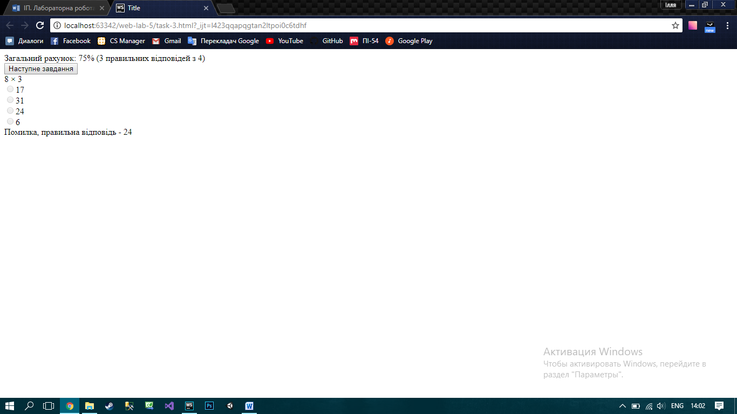
Рисунок 3 – приклад роботи завдання 3
Завдання 4:
Створити код для перелистування зображень.
Ця функція повинна згенерувати необхідні теги та задати їх параметри і оформлення. Для генерування тегів використовуйте document.createElement, не допускається генерування контенту через запис тегів у html-коді.
На сторінці повинні відображатися посилання «Назад», «Вперед», які дозволять змінювати зображення. Над зображення розмістити його номер та загальну кількість зображень. Під зображенням вивести title та description. Для першого зображення приховати посилання «Назад», для останнього – приховати посилання «Вперед».
Код:
<!DOCTYPE html>
<html lang="en">
<head>
<meta charset="UTF-8">
<title>Title</title>
</head>
<body>
<div id="rotator">
</div>
<script>
var iterator = 0;
var imagesArray = [ {path: '1.jpg',
title : 'Ландшафтний дизайн ',
description : 'Ділянка території з клумбою та доріжкою'},
{path: '2.jpg',
title : 'Дизайн ділянки ',
description : 'Вид з території на клумбу на дім'},
{path: '3.jpg',
title : 'Дизайн території ',
description : 'Вид з дому на територію ділянки'}];
function tableCreate(){
tbl = document.createElement('table');
tbl.style.width = '1100px';
tbl.style.border = '1px solid black';
for(var i = 0; i < 3; i++){
var tr = tbl.insertRow();
for(var j = 0; j < 3; j++){
if(i == 1 && j == 1){
break;
}
else if(i == 2 && j == 1){
break;
}
else {
var td = tr.insertCell();
td.style.border = '1px solid black';
if(i == 0 && j == 0){
td.setAttribute('rowSpan', '3');
var btn = document.createElement("BUTTON");
btn.setAttribute("id", "prev");
btn.style.visibility = "hidden";
var t = document.createTextNode("Назад");
btn.onclick = function(){
iterator--;
update();
};
btn.appendChild(t);
td.appendChild(btn);
}
if(i == 0 && j == 2){
td.setAttribute('rowSpan', '3');
var btn = document.createElement("BUTTON");
btn.setAttribute("id", "next");
var t = document.createTextNode("Вперед");
btn.onclick = function(){
iterator++;
update();
};
btn.appendChild(t);
td.appendChild(btn);
}
if(i == 1 && j == 0){
var image = document.createElement("img");
image.setAttribute("src", imagesArray[iterator].path);
image.setAttribute("id", "myimg");
td.appendChild(image);
}
if(i == 2 && j == 0){
td.setAttribute("id", "main2");
var strong = document.createElement("STRONG");
var txt1 = document.createTextNode(imagesArray[iterator].title);
strong.appendChild(txt1);
td.appendChild(strong);
var txt2 = document.createTextNode(imagesArray[iterator].description);
td.appendChild(txt2);
}
if(i == 0 && j == 1){
td.setAttribute("id", "main1");
var txt = document.createTextNode("Фото " + parseInt(iterator+1) + " з " + imagesArray.length);
td.appendChild(txt);
}
}
}
}
document.getElementById("rotator").appendChild(tbl);
}
tableCreate();
function update() {
document.getElementById("myimg").setAttribute("src", imagesArray[iterator].path);
if (iterator == 0) document.getElementById("prev").style.visibility = "hidden";
else document.getElementById("prev").style.visibility = "visible";
if (iterator == 2) document.getElementById("next").style.visibility = "hidden";
else document.getElementById("next").style.visibility = "visible";
document.getElementById("main2").innerHTML = "";
var strong = document.createElement("STRONG");
var txt1 = document.createTextNode(imagesArray[iterator].title);
strong.appendChild(txt1);
document.getElementById("main2").appendChild(strong);
var txt2 = document.createTextNode(imagesArray[iterator].description);
document.getElementById("main2").appendChild(txt2);
document.getElementById("main1").innerHTML = "";
document.getElementById("main1").setAttribute("id", "main1");
var txt = document.createTextNode("Фото " + parseInt(iterator+1) + " з " + imagesArray.length);
document.getElementById("main1").appendChild(txt);
}
</script>
</body>
</html>
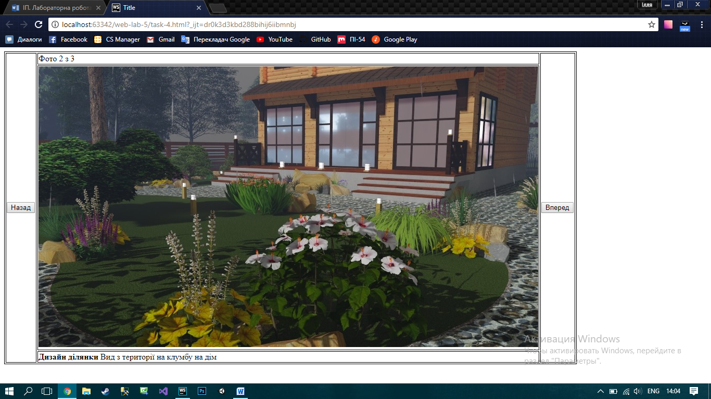
Рисунок 4 – приклад роботи завдання 4

Завдання 5:
Напишіть код для реалізації captcha. Алгоритм роботи капчі наступний:
- на вхід функції ініціалізації капчі передається ціле число – кількість цифр у капці;
- випадковим чином генерується відповідна кількість цифр;
- число відображається у вигляді «набору пікселів» (span-блоки);
- користувач вводить число у текстове поле;
- відбувається перевірка правильності введення числа і відображається відповідне повідомлення;
Код:
<!DOCTYPE html>
<html lang="en">
<head>
<meta charset="UTF-8">
<title>Title</title>
<style>
div{
margin-bottom: -10px;
padding: 0;
}
span{
margin: -3px;
padding: 0;
}
.red{
color: red;
}
.white{
color:white;
}
.main{
display:inline-block;
margin-left: 5px;
}
#field{
margin-top: 15px;
}
</style>
</head>
<br>
<div class="main">
<div>
<span id="f1" class="red">■</span>
<span id="f2" class="red">■</span>
<span id="f3" class="red">■</span>
</div>
<div>
<span id="f4" class="red">■</span>
<span id="f5" class="red">■</span>
<span id="f6" class="red">■</span>
</div>
<div>
<span id="f7" class="red">■</span>
<span id="f8" class="red">■</span>
<span id="f9" class="red">■</span>
</div>
<div>
<span id="f10" class="red">■</span>
<span id="f11" class="red">■</span>
<span id="f12" class="red">■</span>
</div>
<div>
<span id="f13" class="red">■</span>
<span id="f14" class="red">■</span>
<span id="f15" class="red">■</span>
</div>
</div>
<div class="main">
<div>
<span id="s1" class="red">■</span>
<span id="s2" class="red">■</span>
<span id="s3" class="red">■</span>
</div>
<div>
<span id="s4" class="red">■</span>
<span id="s5" class="red">■</span>
<span id="s6" class="red">■</span>
</div>
<div>
<span id="s7" class="red">■</span>
<span id="s8" class="red">■</span>
<span id="s9" class="red">■</span>
</div>
<div>
<span id="s10" class="red">■</span>
<span id="s11" class="red">■</span>
<span id="s12" class="red">■</span>
</div>
<div>
<span id="s13" class="red">■</span>
<span id="s14" class="red">■</span>
<span id="s15" class="red">■</span>
</div>
</div>
<div class="main">
<div>
<span id="t1" class="red">■</span>
<span id="t2" class="red">■</span>
<span id="t3" class="red">■</span>
</div>
<div>
<span id="t4" class="red">■</span>
<span id="t5" class="red">■</span>
<span id="t6" class="red">■</span>
</div>
<div>
<span id="t7" class="red">■</span>
<span id="t8" class="red">■</span>
<span id="t9" class="red">■</span>
</div>
<div>
<span id="t10" class="red">■</span>
<span id="t11" class="red">■</span>
<span id="t12" class="red">■</span>
</div>
<div>
<span id="t13" class="red">■</span>
<span id="t14" class="red">■</span>
<span id="t15" class="red">■</span>
</div>
</div>
<div>
<input type="text" id="inp"/>
<button onclick = 'onMouseClick()' type="submit">Перевірити</button>
</div>
<div id="field">
</div>
<script>
Document.prototype.getElementsByIds = function() {
var ele=new Array();
for(var i=0;i<arguments.length;i++) {
ele[i] = document.getElementById(arguments[i]);
}
return ele;
}
var first = Math.floor(Math.random() * 9) + 1;
var second = Math.floor(Math.random() * 9) + 1;
var third = Math.floor(Math.random() * 9) + 1;
switch (first) {
case 1:
var e1 = document.getElementsByIds("f3","f4","f6","f7","f9","f10","f12");
break;
case 2:
var e1 = document.getElementsByIds("f4","f5","f11","f12");
break;
case 3:
var e1 = document.getElementsByIds("f4","f5","f10","f11");
break;
case 4:
var e1 = document.getElementsByIds("f2","f5","f14","f13","f11","f10");
break;
case 5:
var e1 = document.getElementsByIds("f5","f6","f11","f10");
break;
case 6:
var e1 = document.getElementsByIds("f5","f6","f11");
break;
case 7:
var e1 = document.getElementsByIds("f4","f5","f7","f8","f10","f11","f13","f14");
break;
case 8:
var e1 = document.getElementsByIds("f5","f11");
break;
case 9:
var e1 = document.getElementsByIds("f5","f10","f11");
break;
}
switch (second) {
case 1:
var e2 = document.getElementsByIds("s3","s4","s6","s7","s9","s10","s12");
break;
case 2:
var e2 = document.getElementsByIds("s4","s5","s11","s12");
break;
case 3:
var e2 = document.getElementsByIds("s4","s5","s10","s11");
break;
case 4:
var e2 = document.getElementsByIds("s2","s5","s14","s13","s11","s10");
break;
case 5:
var e2 = document.getElementsByIds("s5","s6","s11","s10");
break;
case 6:
var e2 = document.getElementsByIds("s5","s6","s11");
break;
case 7:
var e2 = document.getElementsByIds("s4","s5","s7","s8","s10","s11","s13","s14");
break;
case 8:
var e2 = document.getElementsByIds("s5","s11");
break;
case 9:
var e2 = document.getElementsByIds("s5","s10","s11");
break;
}
switch (third) {
case 1:
var e3 = document.getElementsByIds("t3","t4","t6","t7","t9","t10","t12");
break;
case 2:
var e3 = document.getElementsByIds("t4","t5","t11","t12");
break;
case 3:
var e3= document.getElementsByIds("t4","t5","t10","t11");
break;
case 4:
var e3= document.getElementsByIds("t2","t5","t14","t13","t11","t10");
break;
case 5:
var e3= document.getElementsByIds("t5","t6","t11","t10");
break;
case 6:
var e3 = document.getElementsByIds("t5","t6","t11");
break;
case 7:
var e3 = document.getElementsByIds("t4","t5","t7","t8","t10","t11","t13","t14");
break;
case 8:
var e3 = document.getElementsByIds("t5","t11");
break;
case 9:
var e3 = document.getElementsByIds("t5","t10","t11");
break;
}
for(i = 0; i < e1.length; i++)
{
e1[i].className = "white";
}
for(i = 0; i < e2.length; i++)
{
e2[i].className = "white";
}
for(i = 0; i < e3.length; i++)
{
e3[i].className = "white";
}
function onMouseClick() {
var str = document.getElementById("inp").value;
var right = first.toString() + second.toString() + third.toString() + "";
if(str == right) document.getElementById("field").innerHTML = "Вы - не робот";
else document.getElementById("field").innerHTML = "Вы - робот";
}
</script>
</body>
</html>
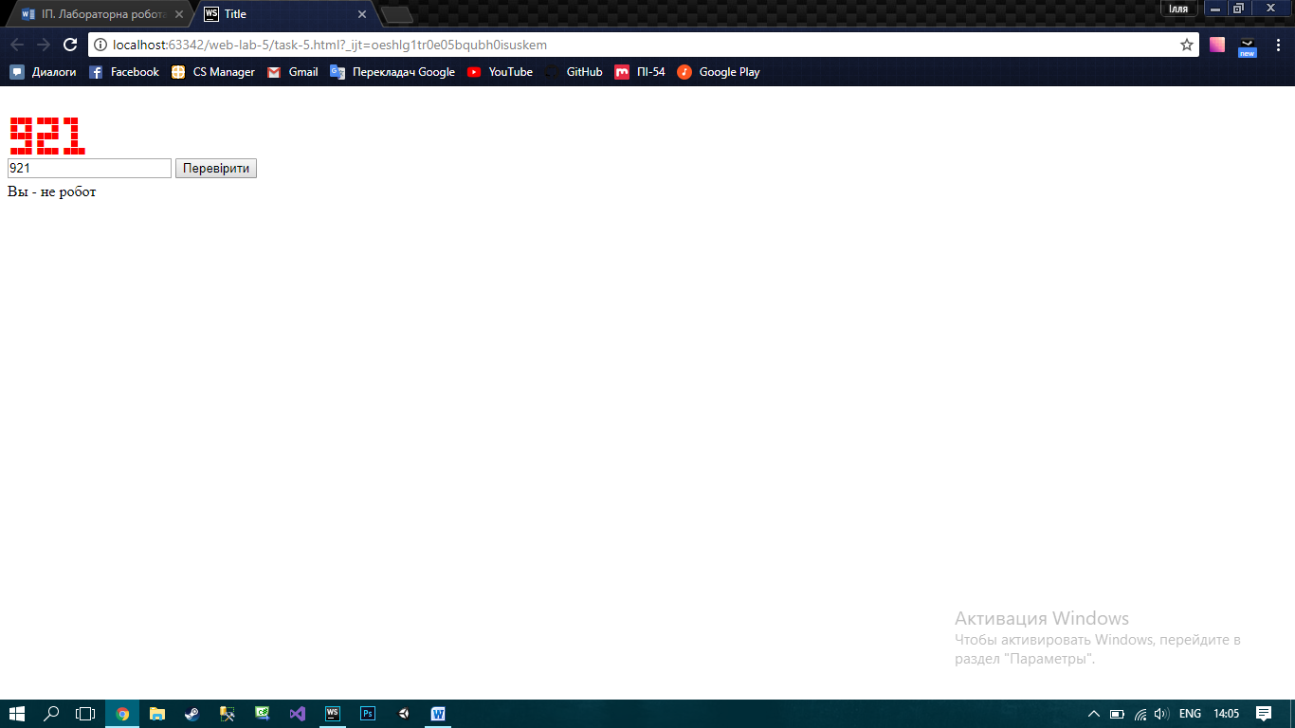
Рисунок 5 – приклад роботи завдання 5
Висновок: вивчив засоби по роботі з об’єктною моделлю документа; навчитися додавати, змінювати та видаляти елементи веб-сторінки; засвоїв принципи роботи з CSS-стилями.

